Skydrive als Laufwerk einbinden
Office 2010 kann, wie der Vorgänger Office 2007 bereits auch, Dateien direkt auf das Skydrive speichern und von dort laden. Dies wird durch die eingebaute WebDAV-Unterstützung ermöglicht, welche direkt mit HTTP(S)-basierten Storage kommunizieren kann. Windows an sich beherrscht dies allerdings auch, und zwar bereits seit Windows XP. So liegt der Gedanke nahe, das Skydrive per Netzwerkumgebung direkt als Laufwerk einzubinden. Der zu erwartende Vorteil: Auch Anwendungen, die mit WebDAV nichts anfangen können, können diesen Speicherplatz dann dank des zugewiesenen Laufwerksbuchstaben verwenden.

Live-ID mit Benutzerkonto verknüpfen
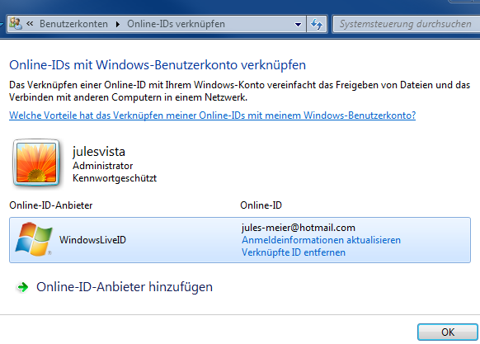
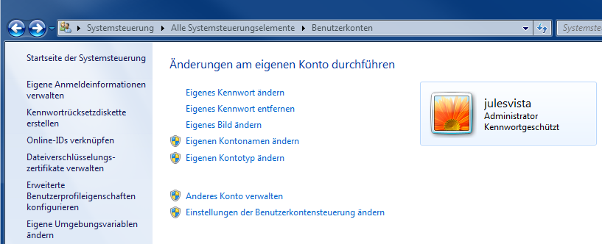

Um später wiederholte Authentifizierungsvorgänge zu vermeiden, sollte man zunächst sein Benutzerkonto mit seiner Windows-Live-ID verknüpfen. Dies geschieht in der Systemsteuerung unter „Benutzerkonten“ unter „Online-IDs verknüpfen“. Ist noch kein Online-ID-Provider installiert, öffnet sich automatisch der Standard-Browser mit dem Download für den von Windows Live.
Nach der Verknüpfung sollte man sich ab- und wieder anmelden, sonst wird man trotzdem des Öfteren zur Eingabe der Live-ID und des Passwortes aufgefordert.

Skydrive-URL in die Zwischenablage kopieren
Um an die Skydrive-URL heranzukommen, benötigt man ein Office 2007 oder 2010. Man ruft den Dialog auf, um ein Dokument im Web zu speichern,
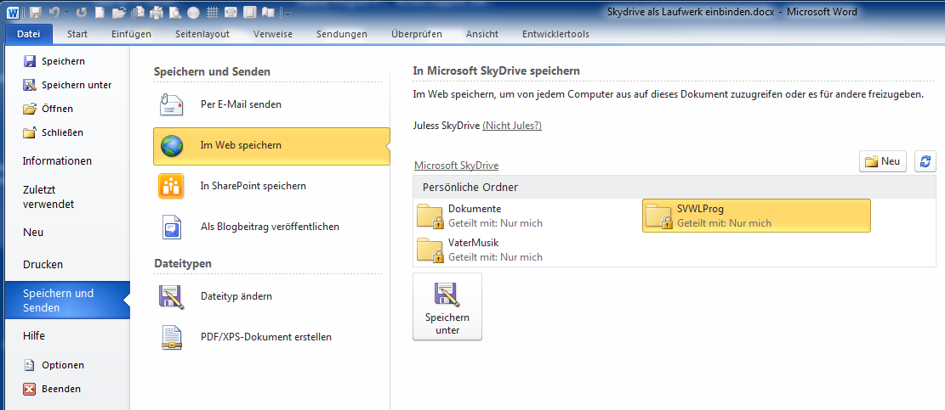
wählt dort einen Ordner aus und klickt auf die Schaltfläche „Speichern unter“. Der daraufhin erscheinende Datei-Dialog enthält in der Adresszeile die WebDAV-URL,
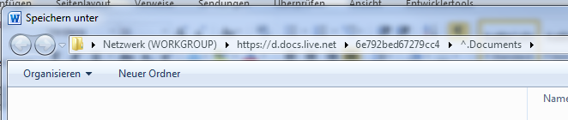
https://d.docs.live.net/6e792bed67279cc4/SVWLProg
welche man per Klick mit der rechten Maustaste und dem Menüpunkt „Adresse als Text kopieren“ in die Zwischenablage befördern kann.

Skydrive-URL als Netzlaufwerk einbinden
Der Rest ist einfach: die ermittelte URL wird im Explorer über „Netzlaufwerk verbinden“ einem Laufwerksbuchstabe zugewiesen.
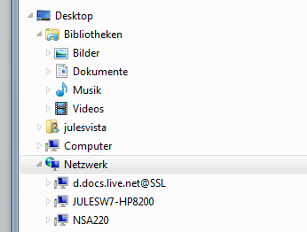
Rechtsklick auf Netzwerk
Anschließend kann man dem Laufwerk per Umbenennung noch einen griffigeren Namen spendieren. Die URL Sie kann auch auf anderen Rechnern verwendet werden, die nicht notwendigerweise Office installiert haben müssen – dieses benötigt man nur einmal für die Ermittlung der WebDAV-URL.

Einschränkungen
Unter alten Windows-Systemen wie 2003 oder XP ist der Trick nicht so nützlich: Man kann zwar Skydrive als Verknüpfung im Explorer einbinden, ihm aber keinen Laufwerksbuchstaben zuweisen, so dass nicht-WebDAV-fähige Anwendungen nicht davon profitieren können.
Was ebenfalls nicht funktioniert, ist das Ansprechen der Live-Mesh-Partition auf dem Skydrive. Nur die nicht dafür verwendeten Bereiche sind als Laufwerk zugänglich.

